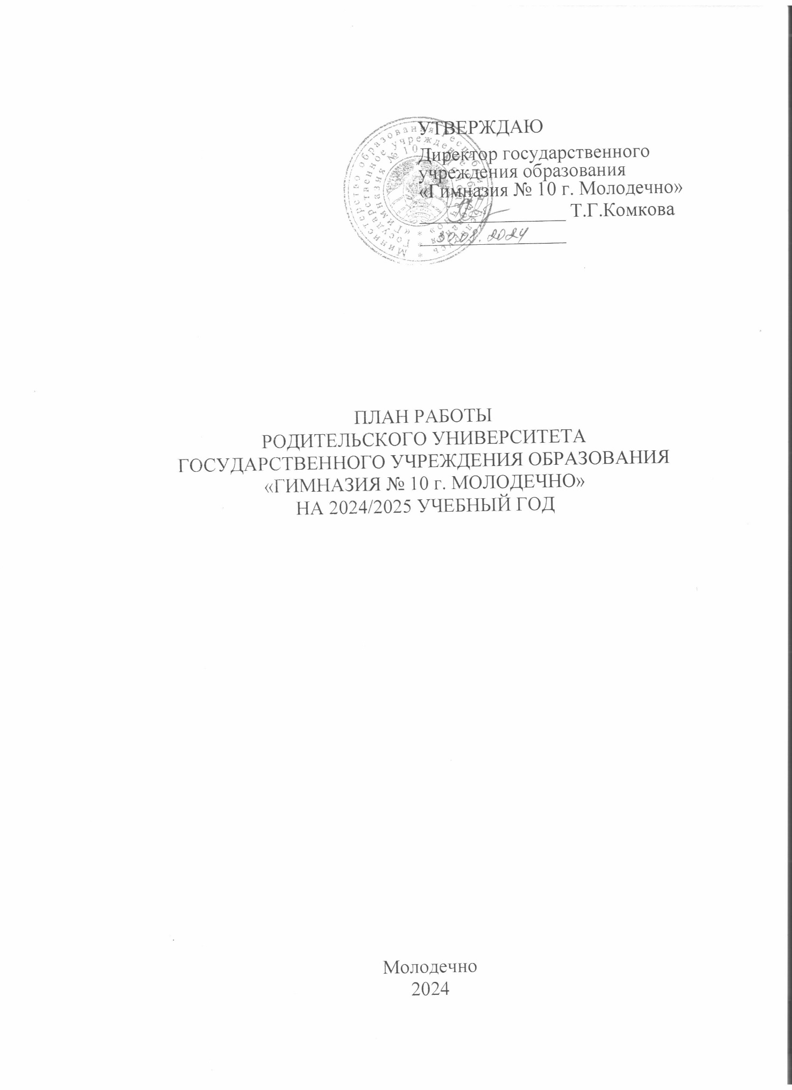

Цель – повышение педагогической и психологической культуры родителей, формирование ответственного, позитивного родительства.

**Задачи**:

1. Формирование ценностно-смысловых основ родительства; актуализация чувства ответственности за выполнение родительских функций.

2. Формирование и развитие психолого-педагогических компетенций законных представителей учащихся в области семейного воспитания (формирование знаний о семейной психологии, детско-родительских отношениях, возрастных особенностях учащихся, формирование гармоничных семейных отношений, навыков конструктивного взаимодействия с детьми и др.), содействие развитию навыков самообразования законных представителей.

3. Обеспечение целенаправленной работы по профилактике семейного неблагополучия и социального сиротства, снижение риска конфликтных ситуаций и кризисных состояний, возникновения затруднений в семейном воспитании, оказание своевременной психолого-педагогической   
и информационной помощи семьям, попавшим в трудную жизненную ситуацию.

4. Организация эффективного сотрудничества и партнерства законных представителей учащихся и гимназии.

| № п/п | Название мероприятий | Сроки проведения | Ответственные |
| --- | --- | --- | --- |
|  | Индивидуальное-психолого-педагогическое консультирование законных представителей учащихся  по вопросам семейного воспитания, межличностного общения, гармонизации детско-родительских отношений | В течение года | Зенович Е.М., специалисты социально-педагогической  и психологической службы |
|  | Гимназическое родительское собрание:  «Особенности организации образовательного процесса  в 2024/2025 учебном году  в I классах» | Сентябрь  2024 года | Комкова Т.Г.,  Богданович Н.А., классные руководители I классов воспитатели групп продленного дня |
|  | Гимназическое родительское собрание:  «Особенности организации образовательного процесса в 2024/2025 учебном году»,  II – V классы | Сентябрь  2024 года | Комкова Т.Г., Зенович Е.М.,  Богданович Н.А., социально-педагогическая  и психологическая служба, классные руководители  II – V классов |
|  | Гимназическое родительское собрание:  «Особенности организации образовательного процесса в 2024/2025 учебном году»,  VI – XI классах» | Сентябрь  2024 года | Комкова Т.Г., Зенович Е.М.,  Сидорович Н.М., Литош И.Д., социально-педагогическая  и психологическая служба, классные руководители  VI – XI классов |
|  | Адаптация учащихся  в I классе. Физиологическая, психологическая  и социальная адаптация учащихся в гимназии | Сентябрь  2024 года | Зенович Е.М., специалисты социально-педагогической  и психологической службы, классные руководители  I классов |
|  | Дистанционная рассылка «Безопасность работы детей  в интернет-пространстве» | Сентябрь  2024 года | Зенович Е.М., специалисты социально-педагогической  и психологической службы, классные руководители  I – XI классов |
|  | Беседа «Как родители могут помочь ребенку учиться» | Октябрь  2024 года | Зенович Е.М., специалисты социально-педагогической  и психологической службы, классные руководители  I – XI классов |
|  | Консультация «Значение семейных традиций  в формировании и развитии ребенка» | Октябрь  2024 года | Зенович Е.М., специалисты социально-педагогической  и психологической службы, классные руководители  I – XI классов |
|  | Консультация «Ваш ребенок вырос. Особенности младшего подросткового возраста» | Октябрь  2024 года | Зенович Е.М., специалисты социально-педагогической  и психологической службы, классные руководители  IV – VI классов |
|  | Дистанционная рассылка «Осторожно – суицид!» | Октябрь  2024 года | Зенович Е.М., специалисты социально-педагогической  и психологической службы, классные руководители  I – XI классов |
|  | Родительские собрания  в форме индивидуальных собеседований с семьями учащихся IX классов «Профессиональное самоопределение» | Ноябрь  2024 года | Комкова Т.Г., Зенович Е.М.,  Сидорович Н.М., Литош И.Д., педагоги |
|  | Консультация «Влияние семьи на эмоциональное состояние ребенка» | Ноябрь  2024 года | Зенович Е.М., специалисты социально-педагогической  и психологической службы, классные руководители  I – XI классов |
|  | Круглый стол «Формирование здорового образа жизни: вредные привычки и как им противостоять» | Ноябрь  2024 года | Зенович Е.М., специалисты социально-педагогической  и психологической службы, классные руководители  I – XI классов |
|  | Дистанционная рассылка «Здоровая семья – здоровый ребенок» | Ноябрь  2024 года | Зенович Е.М., специалисты социально-педагогической  и психологической службы, классные руководители  I – XI классов |
|  | Родительские собрания  в форме индивидуальных собеседований с семьями учащихся XI классов «Подготовка  к централизованным экзаменам, к участию  в централизованном тестировании по учебным предметам, выпускному балу» | Декабрь  2024 года | Комкова Т.Г., Зенович Е.М.,  Сидорович Н.М., педагоги |
|  | Консультация «Правила поведения с подростками – особенности переходного возраста» | Декабрь  2024 года | Зенович Е.М., специалисты социально-педагогической  и психологической службы, классные руководители  I – XI классов |
|  | Гимназическое родительское собрание «Обеспечение безопасности детей – забота общая», I – V классы | Декабрь  2024 года | Комкова Т.Г., Зенович Е.М.,  Богданович Н.А., классные руководители I – IV классов |
|  | Гимназическое родительское собрание «Обеспечение безопасности детей – забота общая», VI – XI классы | Декабрь  2024 года | Комкова Т.Г., Зенович Е.М.,  Сидорович Н.М., классные руководители  VI – XI классов |
|  | Дистанционная рассылка «Мои безопасные каникулы» | Декабрь  2024 года | Зенович Е.М., специалисты социально-педагогической  и психологической службы, классные руководители  I – XI классов |
|  | Лекция «Роль семьи  в формировании репродуктивного здоровья юношей и девушек» | Январь  2025 года | Зенович Е.М., специалисты социально-педагогической  и психологической службы, классные руководители  V – XI классов |
|  | Дистанционная рассылка «Безопасность подростков  в сети Интернет»» | Январь  2025 года | Зенович Е.М., специалисты социально-педагогической  и психологической службы, классные руководители  I – XI классов |
|  | Беседа «Эффективное общение в семье – залог успеха учащегося» | Февраль  2025 года | Зенович Е.М., специалисты социально-педагогической  и психологической службы, классные руководители  классные руководители  I – XI классов |
|  | Час откровений  «Меры наказания и поощрения в современной семье» | Февраль  2025 года | Зенович Е.М., специалисты социально-педагогической  и психологической службы, классные руководители  I – XI классов |
|  | Дистанционная рассылка «Скажи наркотикам – нет!» | Февраль  2025 года | Зенович Е.М., специалисты социально-педагогической  и психологической службы, классные руководители  I – XI классов |
|  | Консультация «Как повысить учебную мотивацию подростков» | Март 2025 года | Зенович Е.М., специалисты социально-педагогической  и психологической службы, классные руководители  I – XI классов |
|  | Гимназическое родительское собрание «Законы воспитания в семье. Какими им быть?», I – IV классы | Март 2025 года | Комкова Т.Г., Зенович Е.М.,  Богданович Н.А., классные руководители  I – IV классов |
|  | Гимназическое родительское собрание «Законы воспитания в семье. Какими им быть?», VI – XI классы | Март 2025 года | Комкова Т.Г., Зенович Е.М.,  Сидорович Н.М., классные руководители  VI – XI классов |
|  | Дистанционная рассылка «Как помочь  учащимся в период экзаменов. Приемы  снятия эмоционального напряжения в  период сдачи экзаменов» | Апрель  2025 года | Зенович Е.М., специалисты социально-педагогической  и психологической службы, классные руководители  IX, XI классов |
|  | Беседа «Трудовое воспитание детей в семье» | Апрель 2025 года | Зенович Е.М., специалисты социально-педагогической  и психологической службы, классные руководители  I – XI классов |
|  | Гимназическое родительское собрание «Семья и школа. Организация летнего отдыха и досуга детей. Безопасность обучающихся» | Май 2025 года | Комкова Т.Г.,  Зенович Е.М.,  Богданович Н.А., классные руководители  I – IV классов |
|  | Гимназическое родительское собрание «Завершение 2024/2025 учебного года, подготовка к итоговой аттестации учащихся  по завершению обучения  и воспитания на II – III ступени общего среднего образования» | Май 2025 года | Комкова Т.Г.,  Зенович Е.М.,  Сидорович Н.М., классные руководители  V – XI классов |
|  | Беседа «Безопасность детей – общая забота взрослых. Безопасное лето (с освещением вопросов безопасности жизнедеятельности | Май 2025  года | Зенович Е.М., классные руководители  I – XI классов |

